У К Р А Ї Н А

ТзОВ «Сімендз»

ТЕХНІЧНИЙ ПАСПОРТ

на пневмоукладач «Тайфун»

Модель: ПВМ-02
Дата випуску: 04.2011 р.
Споживча потужність: Р=1,9 кВт
Живлення: 220В/50Гц
Вага нетто: 107 кг

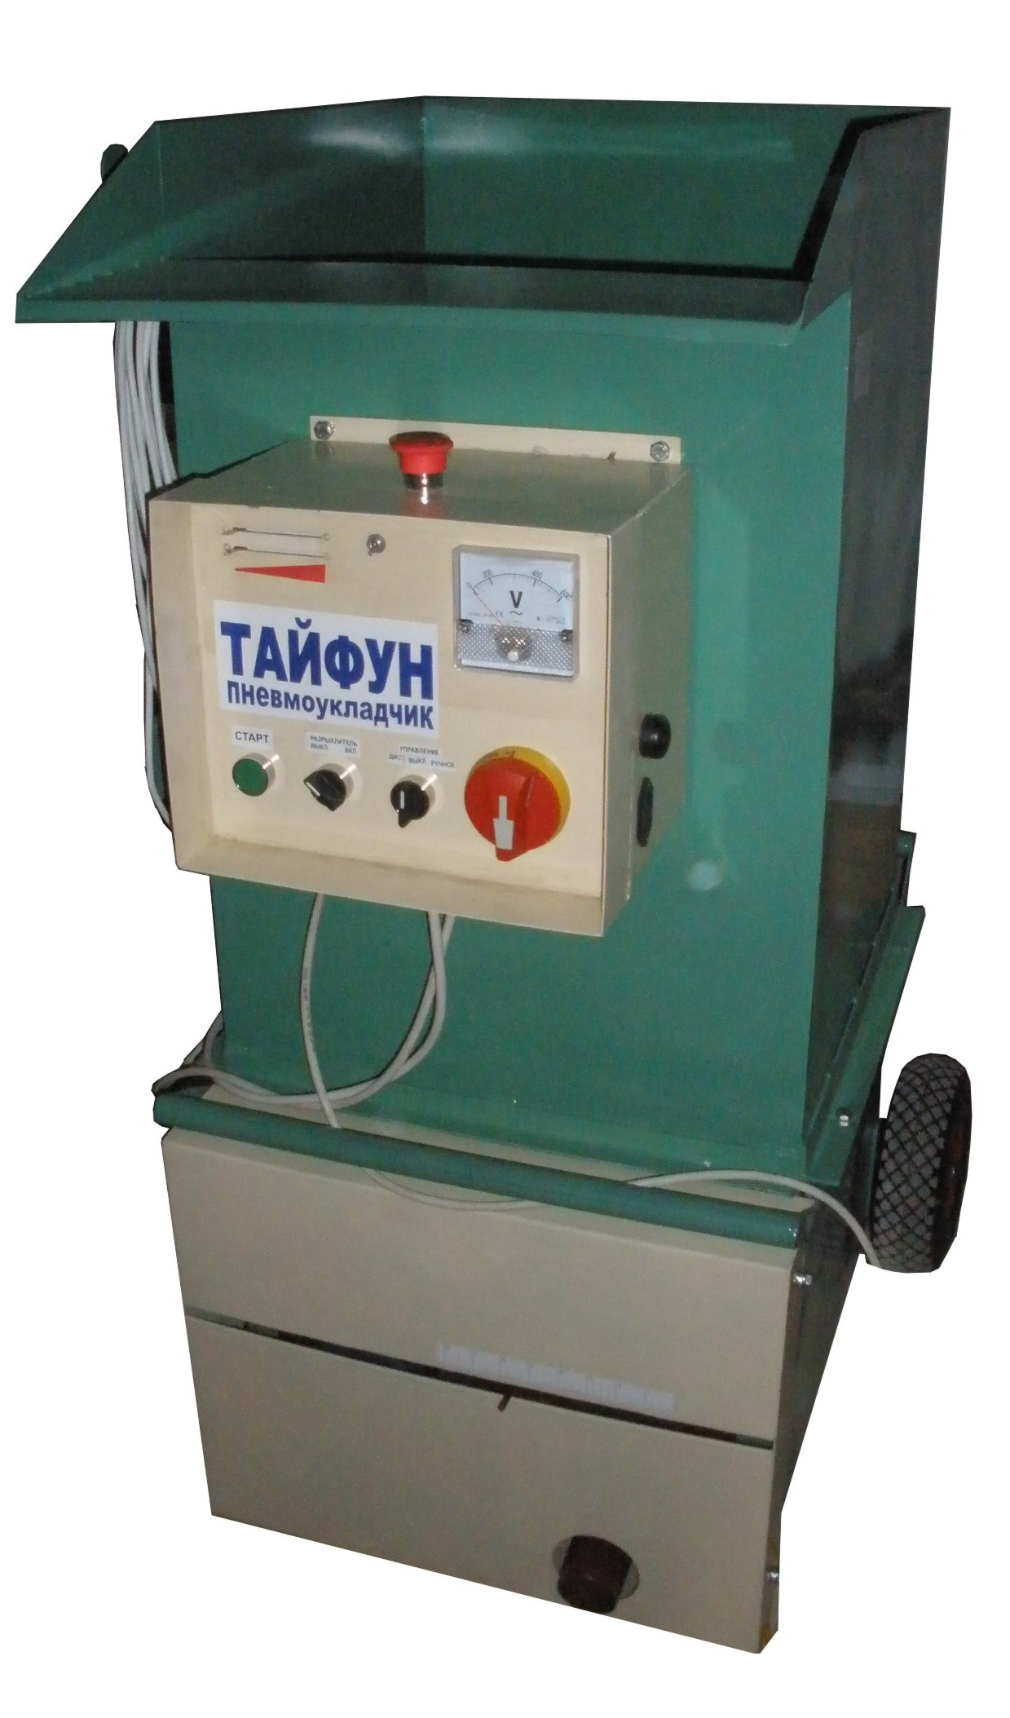

Л Ь В І В-2011

СОДЕРЖАНИЕ

- Назначение
- Комплект поставки
- Технические данные
- Базовые компоненты
- Электрическая схема
- Общее описание функционирования
- Монтаж и запуск оборудования
- Безопасность
- Выявление неисправностей
- Гарантийные обязательства

1. Назначение.

Установка «Тайфун» предназначенная для нанесения на поверхности произвольной конфигурации методом пневматического нанесения волоконных материалов, эковата «ЮНИЗОЛ» , базальтовая вата, и другие, с целью как внешнего так и внутреннего утепления помещений, потолков, перекрытия, мансардных помещений, внутренних стен . Данные установки можно успешно использовать для утепления трубопроводов, теплотрасс, а также шумоизоляции. .

2. Комплект поставки:

-Пневмоукладочный аппарат - 1шт;
-Насосная станция «РЕDROLLO» - 1шт;
-Резак - 1шт;
-Сопло с форсунками - 1шт;
-Шланг воздуховода - 15м;
-Водяной шланг - 15м;
-Технический паспорт - 1шт;
-Пульт дистанционного управления - 15м.

3.Технические данные.

Название | ТАЙФУН
Потребляемая мощность (кВт) | 1.9
Напряжение сети (В)/(Гц) | 220/50;380/50;
Габариты (мм) | 650х1100х1400
Максимальная длина трубопровода (м) | 50
Максимальная высота подъема (м) | 20
Производительность ( кг/год) | 450
Масса (кг) | 107

J
4. Базовые компоненты

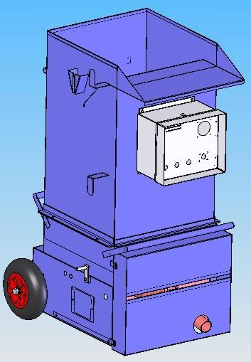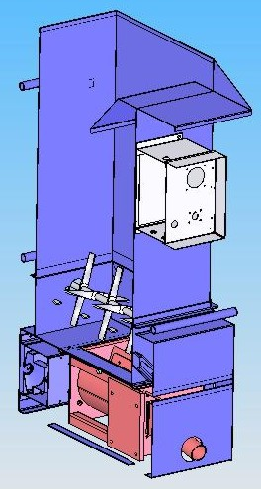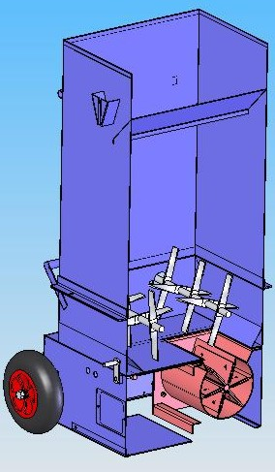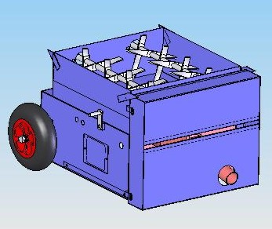
А
Б
С
D
E
F
G
H
Ил.С
Это общий вид основных компонентов Вашей установки. На нем можно видеть расположение каждого компонента и узнать его назначение. Используйте его на протяжении работы с данным руководством. (Ил. С)
- Базовая платформа представляет собой нижний остов, поддерживающий загрузочную воронку, двигатель, редуктор, воздуходувку, шлюз.
- Шлюз - захватывает волоконный материал и воздух, выдает дозированный поток.
- Заслонка - дозирует количество волоконного материала, попадающего в шлюз.
- Редуктор скорости- увеличивает выходную мощность в то время как уменьшает скорость приводного электродвигателя разрыхлителяшшюза.
E)Разрыхлитель - обрабатывает волоконный материал в загрузочной воронке
F)Загрузочная воронка- верхняя часть установки, содержащая волоконный материал.
G)Главная панель управления. - Соединяется с главным источником питания.
Позволяет управлять установкой как с самой установки, так и с пульта
дистанционного управления.
H)Выключатель экстренной остановки-защитный механизм, предназначенный для немедленной остановки машины.
J) Лоток загрузочной воронки (опционная поставка)-Увеличивает емкость загрузочной воронки и облегчает загрузку.
5. Электрическая схема.
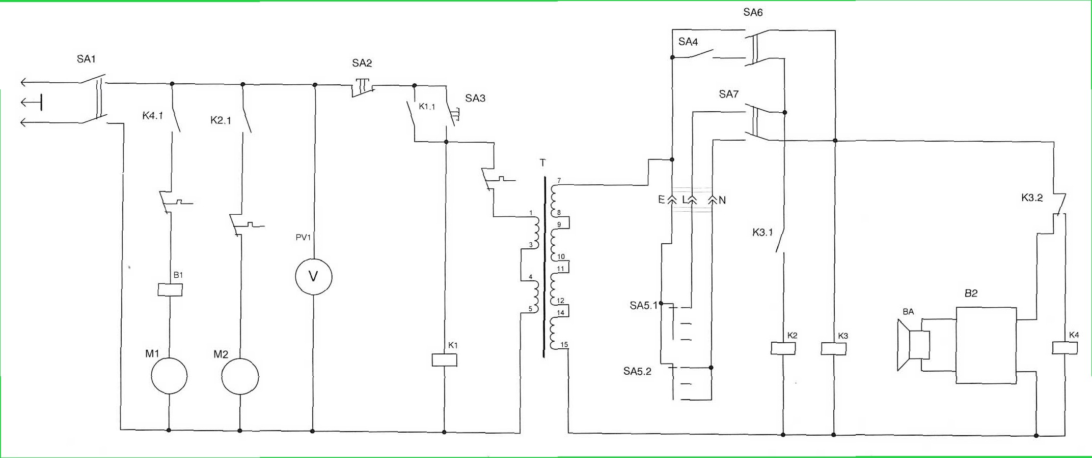
В1 – регулятор оборотов двигателя воздуходувки
В2 – блок питания сирени
К3 – реле времени
М1 – Двигатель воздуходувки
М2 – двигатель редуктора
СА1 – силовой выключатель
СА2 – кнопка стоп
СА3 – старт
СА4 – выключатель
СА5 – переключатель дистанционного пульта
СА6 – переключатель
СА7 – переключатель

6. Общее описание функционирования.

Данная установка предназначена для приема целлюлозно-волоконного материла в загрузочную воронку машины, который проходит через многоэтапную систему разрыхления и попадает во вращающуюся шлюзовую камеру. Волоконный материал затем проворачивается на 180 гр., откуда воздух из воздуходувки выталкивает волокно из вращающихся камер через выдувной шланг. Как материал, так и воздух, находясь в шлюзе, не могут попасть назад в установку благодаря 6 резиновым уплотнителям, которые соответствуют внутренней стенке шлюза во время вращения камер. Двигатель воздуходувки может быть как двух, так и трехступенчатым, высокоскоростным устройством с низкой силой тока. (Волокно не проходит через вентиляторную камеру воздуходувки). Высокое давление и настраиваемая мощность обеспечивают низкую силу тока, низкие шумы и минимальную пыль. Это также решает проблему закупоривания и обеспечивает долгий цикл функционирования.

7. Монтаж и запуск установки.

1. Подсоедините питание к входному шнуру, расположенному внизу Главной панели управления. При использовании удлинителей, размер провода должен быть не меньше, чем входной кабель на установке и не длиннее, чем 50м в длину.
Внимание: Использование установки Нужное входное напряжение маркировано на входных шнурах внизу Главной панели управления. Никогда не используйте машину при напряжении ниже требуемого. Это может привести к повреждению двигателя и других электрочастей. Следите за вольтметром на Главной панели управления во время работы машины.
2. Подсоедините шланг к выходному отверстию и закрепите его с помощью зажима. Все шланговые соединения должны быть снабжены зажимами во избежание утечки воздуха. Это предотвращает закупоривание шланга.
Внимание: Вытащите шнур дистанционного управления, пакет, аксессуары из загрузочной воронки и подсоедините шнур дистанционного управления к Главной панели управления.
Первая партия волоконного сырья должна быть вручную взрыхлена, чтобы ослабить нагрузку на разрыхлитель. Внимание: Никогда не применяйте силу и не проталкивайте волоконный материал, не кладите руки ниже поручней.
При сборке установки убедитесь, что подвесной пульт дистанционного управления находится в положении OFF-выключено (среднее положение), а также закройте заслонку.
Инсталляция волокна с клеем на открытую ⁽ поверхность. Наносится гладким равномерным способом.
- Тип волоконного материала: целлюлоза, стекловолокно, минеральная вата, имеющие разную плотность, структуру и реагирующие на настройки установки.
- Шланг: гофрирование, шероховатость внутренней поверхности, диаметр, длина также потребуют различных настроек.
- Погодные условия: температура и влажность могут потребовать ежедневных перенастроек машины.

Настройки контрольных панелей воздуходувки и заслонки.
На контрольной панели воздуходувки можно увеличить или уменьшить количество воздуха в системе, что будет определять скорость и коэффициент охвата. Ручка контрольной панели воздуходувки вращается по часовой стрелке от*High (высокий предел) до Low (низкий предел), регулируя давление и количество воздуха.
Открывая или закрывая заслонку (подачу материала), дозируется объем волоконного материала, попадающего в шлюз, при этом изменяется производительность (количество фунтов в минуту). Шкала, размещенная на стороне установки с выходным отверстием шлюза, показывает, на сколько дюймов открыта заслонка шлюза.
Совмещенное управление воздуходувкой и заслонкой влияют на расстояние, на которое может выдуваться волокно из шланга без закупоривания. Это также влияет на точность влажного надувания материала. При этом контролируются: плотность, скорость нанесения материала, пыль при открытом засыпании, коэффициент охвата, производительность.

Рекомендованные настройки воздуходувки и заслонки при засыпании.
При закрытой заслонке включите двигатель разрыхлителя, ручку скорости на контрольной панели воздуходувки переведите в положение Низкий предел. Загрузите изоляционный материал в загрузочную воронку и выставьте настройки воздуходувки и заслонки. Меняя настройки, соблюдайте пропорциональность. (Если скорость воздуходувки выставлена наполовину, заслонка также должна быть открыта наполовину). Открывайте заслонку, чтобы обеспечить попадание материала в шлюз и хорошую производительность, но до тех пор, пока не происходит закупоривание шланга. Если увеличивается длина шланга, увеличивается скорость воздуходувки и и пропорционально закрывается заслонка. Это увеличит расстояние, с которого происходит выдувание и коэффициент охвата, хотя и уменьшит общую производительность. (Количество выдуваемых фунтов в час).
Настройки воздуходувки/заслонки.
Так как конкретные настройки будут определяться каждым оператором в отдельности, внизу предлагаются лишь ориентировочные позиции. Проконсультируйтесь с производителем волоконного материала по дополнительным рекомендациям к их продукции.

8. Безопасность.
- Прочитайте данное руководство внимательно и ознакомьтесь с Вашей установкой. Необходимо знать сферу ее применения, ограничения по применению, опасности, связанные с работой с ней.
- Эта установка была разработана для определенного применения. Не пытайтесь модифицировать установку или использовать ее для тех применений, для которых она не предназначена. Если у Вас есть вопросы касательно применения или соответствия установки определенной задаче, спросите у Вашего поставщика или проконсультируйтесь на заводе. По этой причине ярлычки с предупреждениями, прикрепленные к данной установке, не являются всеохватывающими. Если Вы собираетесь применить установку таким способом или для такой цели, которые не были данным руководством рекомендованы, сначала убедитесь, что такая процедура или такой метод не повредят оборудование и не будут нести опасности Вам и окружающим.

Электрическая безопасность.
- Никогда не работайте с электро - кабелями, шнурами, электроприборами, стоя в воде, без обуви, или держа руки или ноги в воде.
- Заземлите установку!
Внимание!
Вопрос безопасности: Не приближайтесь к движущимся частям.

Вопрос безопасности: Убедитесь, что все предохранительные приспособления, поручни загрузочной воронки, лоток загрузочной воронки находятся на месте и закреплены до начала работы установки.
Вопрос безопасности: Не снимайте двигатели или загрузочную воронку при подсоединенном питании.
Вопрос безопасности: Убедитесь, что машинка надежно заземлена. Проверьте, что кабели питания не находятся вблизи острых предметов, удалены от источников влаги и иных потенциально опасных материалов. Храните кабели питания в хорошем состоянии. Электрообслуживание должно производиться исключительно квалифицированным электриком.
Вопрос безопасности: Отсоедините шнур питания до начала инспекции или настройки машины.
Вопрос безопасности: Проконсультируйтесь у квалифицированного технического специалиста по любым вопросам перед началом использования машины во избежание травм и повреждений.
Вопрос безопасности: Оденьте противопылевую маску или распиратор для удобства и защиты оператора.
Вопрос безопасности: Не приближайтесь к движущимся частям.

Убедитесь, что:
- В загрузочной воронке отсутствуют инородные предметы.
- Подведено требуемое электропитание, в противном случае возможен вывод установки из строя.
- Фильтр воздуходувки содержите в чистоте, он всегда должен быть установлен при включенной воздуходувке.
- Немедленно выключите воздуходувку, если закупорен шланг, иначе воздуходувка перегреется.
- Мотор разрыхлителя должен быть включен до загрузки волокна.
- Когда работают разрыхлители, воздуходувка должна быть включена.
- Мотор разрыхлителя не должен работать при пустой загрузочной воронке более нескольких минут, в противном случае возможно повреждение уплотнителей.
- Звездочки, цепи, ремни, шкивы корректно находятся в нужном натяжении.
- Кусочки мешковины не остались внутри установки, это может остановить работу машины.

9.Выявление неисправностей.

Важно!
При любых признаках неисправностей, немедленно остановите установку, отсоедините питание и позвоните поставщику. Прочтите общие правила технического обслуживания для получения дальнейшей информации. Всегда отсоединяйте электропитание перед началом осмотра или ремонта.
Выявление механических неисправностей.

Неисправность | Что необходимо сделать
Громкий стук | А. Снимите загрузочную воронку и проверьте разрыхлитель на наличие инородных предметов и удалите их.  Б. Проверьте натяжение цепи.
Низкая выходная мощность или неравномерный поток через шланг | А. Постепенно увеличивайте скорость на панели управления воздуходувкой и\или закройте заслонку, пока не улучшится обработка.
 | Б. Проверьте шланг. Снимите шланг с выходного отверстия шлюза и проверьте, нет ли закупоривания волоконным материалом. Можно протрусить и
включите воздуходувки в максимальном режиме без подачи материала на некоторое время.
В. Проверьте выдувной шланг и шланг на воздуходувке на наличие повреждений. Проверьте соединения, зажимы на шланге, нет ли утечки воздуха.
Д. Попробуйте другой источник питания.
Е. Снимите загрузочную воронку, проверьте уплотнителии и пластины в шлюзе на износ и повреждения. Обратитесь к общим правилам технического обслуживания касательно замены уплотнителей.
Слишком много пыли при насыпании | А. Уменьшите поток воздуха в системе путем уменьшения скорости на панели контроля воздеходувки и открытия заслонки

Выявление электрических неисправностей.

Очень важно!
В случае прерывания подачи питания (экстренная остановка, выдергивания шнура питания, переведение главного размыкающего переключателя в положение Выключено), подача питания должна быть восстановлена путем исправления возникшей ситуации и нажатия зеленой кнопки Старт.

Неисправность |  | Что необходимо сделать
1) Показания вольтметра: нет напряжения |  | А. Поверните Главный размыкающий переключатель в положение ON.  Б. Проверьте подключения входного кабеля к источнику питания.
В. Проверьте напряжение источника питания.
Г. Снимите крышку Главной панели управления и проверьте напряжение с помощью измерительного прибора на клеммах вольтметра. Замените неработающий вольтметр.
2) Реле не включается |  |  | A. Проверьте вольтметр. Если нет напряжения,  обращайтесь к пункту 1) выше.  Б. Проверьте питание на входном кабеле.  B. Проверьте индикатор на твердотельном реле (С4).  На установках с двойным входом проверьте  твердотельное реле справа. (Если индикатор включен,  обращайтесь к пункту 3).
3) Реле включается, индикатор горит, но машина не работает |  |  | А. Проверьте предохранитель трансформатора (предохраниель №1) с помощью тестера для проверки на обрыв.  Б. Проверьте вторичный выход трансформатора (24 В). Замените его, если необходимо.
4) Установка не работает от русного подвесного пульта в то время как 4 позиционный переключатель находится в режиме дистанционного управления |  |  | A. Убедитесь, что все действия по включению  установки производились по инструкциям, описанным  выше.  Б. Убедитесь, что шнур дистанционного управления правильно подсоединен к Главной панели управления.  B. Проверьте целостность ручного подвесного пульта  и шнура дистанционного управления.  Г. Если не работает установка как ручном режиме, так и дистнционном режиме, проверьте предохранитель трансформатора (предохранитель № 1) с помощью тестера для проверки на обрыв.
5) Двигатель воздуходувки не работает, но работает двигатель привода. |  |  | А. Проверьте работу в дистанционном режиме и ручном режиме с помощью 4 позиционного селекторного пеключателя и ручного дистанционного пульта.  Б. Проверьте плотность подсоединения кабеля воздуходувки к подвесным шнурам на Главной панели управления.
 |  |  | В. Проверьте двигатель воздуходувки. Отсоедините питание и визуально проверьте систему на наличие
испорченных, порванных проводов внутри корпуса воздуходувки.
Г. Проверьте предохранители воздуходувки на Главной панели управления с помощью тестера проверки на обрыв.
Д. Проверьте контрольную панель воздуходувки. Отсоедините провода контрольной панели воздуходувки на дверце Главной панели управления и переподсоедините два силовых провода минуя контрольную панель воздуходувки. (Воздуходувка будет работать только в режиме максимальной скорости).
л
Е. Визуально проверьте и\или замените реле воздуходувки (СЗ) внутри Главной панели управления.
6) Двигатель воздуходувки не включается в ручном режиме | А. Проверьте соединения проводов на контактах Селекторного перключателя. (На задней стороне дверцы Главной панели управления).
7) Двигатель воздуходувки перегревается | A. Прочистите или замените Фильтр. Проверьте  внутри установки, нет ли инородных предметов или  волоконного материала вокруг воздуходувки.  Продуйте двигатель воздуходувки и место вокруг него  сжатым воздухом.  Б. Проверьте, не закупорился ли шланг. Сужение пропускного отверстия шланга приведет воздуходувку к перегреву.  B. Проверьте двигатель воздуходувки (подшипники,  изношенные щетки).
8) Излишний дуговой пробой счеток двигателя воздуходувки | A. Продуйте место вокруг агрегата щетки сжатым  воздухом, это удалит накопившуюся грязь и  инородные предметы.  Б. Проверьте двигатель воздуходувки (подшипники).  B. Замените щетки (См. соответствующий раздел  Общих правил технического обслуживания)
9) Привод двигателя\редуктора не  работает, но работает двигатель воздуходувки | А. Выключился Ручной сброс на двигателе. Отсоедините питание от машины. Подождите, пока мотор охладиться. (Приблизительно 15 минут). Теперь снова нажмите кнопку на машине для перезапуска.  Б. Проверьте прочность подсоединения шнура питания к подвесному шнуру внизу Главной панели упрвления.

- Гарантийные обязательства.
На эту установку распространяется гарантия на производственные дефекты втечении 2-х лет с даты покупки. Если установка нуждается в гарантийном обслуживании в этот период, немедленно свяжитесь с Вашим поставщиком. Не пытайтесь произвести обслуживание самостоятельно, если это не разрешено заводом, так как это приведет к утере права гарантийного . Гарантия распространяется на замену или ремонт любой комплектующей, которая обнаружена дефектной, в том числе и в отношении отделки, и которая возвращена продавцу. При этом стоимость перевозки предоплачивается клиентом. При этом сумма по гарантии не может превышать стоимости покупки. Покупатель\собственник будет ответственен за регулярное обслуживание оборудования не признает иной гарантии, кроме той, что оговорена выше. Производитель не несет ответственности за травмы или ущерб собственности, полученные в "результате прямого или косвенного использования оборудования.

Что не включает данная гарантия.

Гарантия не будет действительна, если установка использовалась неправильно, небрежно или аварийно, а также если установка была отремонтирована без согласования с продавцом. Данная гарантия не распространяется на замену запчастей, которые стали негодными в результате износа, а также не включает стоимость рабочей силы, занятой на замене запчастей, если это не рабочая сила нашего продавца. Эта гарантия не включает бесплатную настройку оборудования, если была произведена некорректная настройка оборудования покупателем.

Дата продажи:

Производитель: ТзОВ «Симендз»
79018, Львовская обл., г.Львов, ул.Патона, дом 22
Р/рахунок 2600345820 вПАТ АКБ"Львів"
МФО 325268
ЄДРПОУ 37800971
Тел. 0990965228;

